ที่ทำการองค์การบริหารส่วนตำบลตาพระยา
เลขที่ 249 หมู่ที่ 8 บ้านแก้วเพชรพลอย อำเภอตาพระยา จังหวัดสระแก้ว 27180
โทรศัพท์ / โทรสาร 037-269787
เว็ปไซต์ www.taphrayasao.go.th

จัดทำโดย งานธุรการ สำนักงานปลัดองค์การบริหารส่วนตำบลตาพระยา

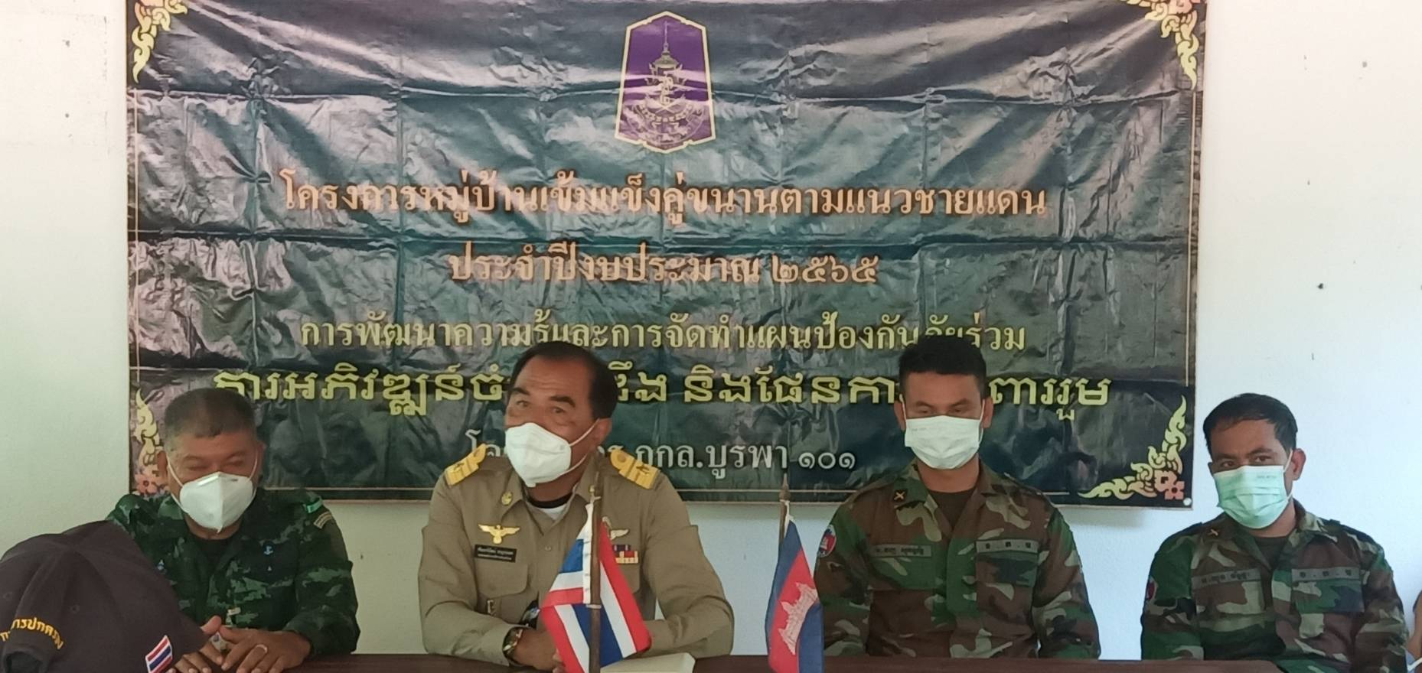
ปีที่ 6 ฉบับที่ 4 ประจำเดือนเมษายน 2565
จดหมายข่าว
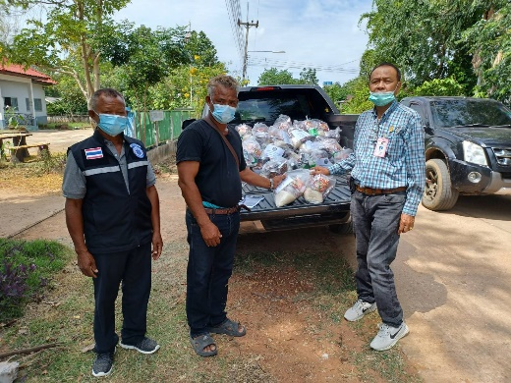
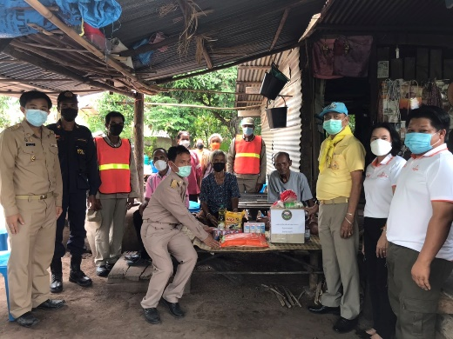

นายกพบประชาชน
กราบเรียน พ่อ แม่ พี่น้อง ที่เคารพทุกท่านค่ะ
กระผม พันเอกนิวัตน์ หาญประสพ นายกองค์การบริหารส่วนตำบลตาพระยา ได้มีโอกาสพูดคุยกับพ่อแม่พี่น้องทางจดหมายข่าว “ตำบลตาพระยา” เป็นปีที่ 6 ฉบับที่ 4 ประจำเดือนเมษายน 2565
ผมในฐานะนายกองค์การบริหารส่วนตำบลตาพระยา ยังคงมุ่งเน้นทำหน้าที่นำข่าวสารและสาระดีๆ ฝากท่านผู้อ่านอย่างเช่นเคย ภายในจดหมายข่าวฯ ฉบับนี้ได้รวบรวมเอาผลการดำเนินงานโครงการ กิจกรรมต่างๆ ขององค์การบริหารส่วนตำบลตาพระยา มาประชาสัมพันธ์ให้ท่านผู้อ่านได้ติดตามกันเช่นเคย และขอแสดงความห่วงใยไปยังท่านผู้อ่านทุกๆ ท่าน ให้ผ่านวิกฤตการแพร่ระบาดของโรคติดเชื้อไวรัสโคโรนา 2019 (COVID-19) นี้ ไปด้วยกัน และขอให้ปฏิบัติตามมาตรการการป้องกันอย่างเคร่งครัด เพื่อตัวท่านเอง และสังคมของพวกเราทุกคน นะครับ
ขอแสดงความนับถือ
พันเอก
(นิวัตน์ หาญประสพ)
นายกองค์การบริหารส่วนตำบลตาพระยา

อบต.ตาพระยา ลงพื้นที่ตรวจเยี่ยมให้กำลังใจและมอบถุงยังชีพให้กับกลุ่มเสี่ยงและผู้ติดเชื้อไวรัสโคโรนา 2019 (COVID-19)

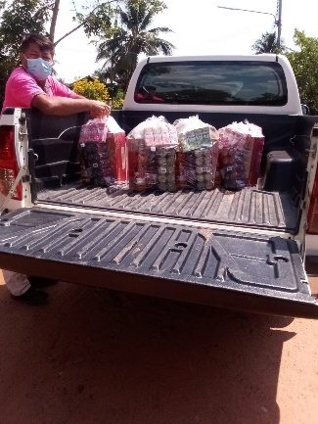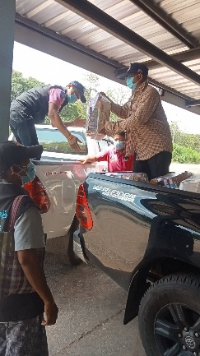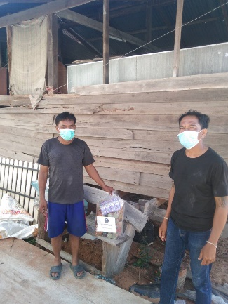
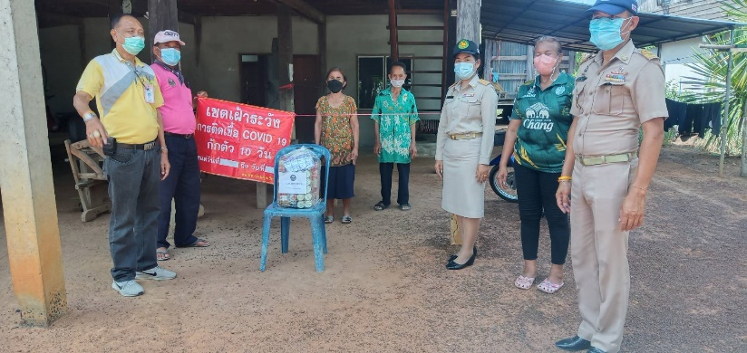
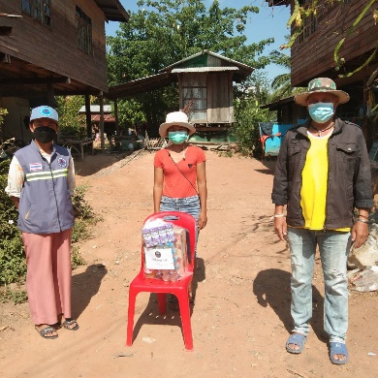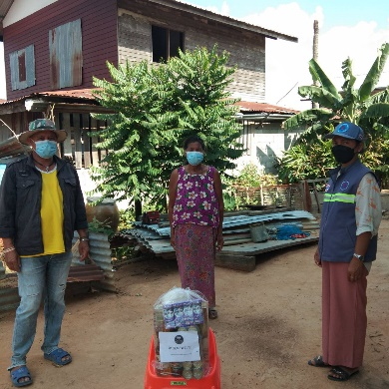

วันที่ 21 เมษายน 2565 องค์การบริหารส่วนตำบลตาพระยา ร่วมกิจกรรมโครงการปกป้องและเชิดชูสถาบันพระมหากษัตริย์และโครงการหน่วยบำบัดทุกข์ บำรุงสุข สร้างรอยยิ้มให้ประชาชน จังหวัดสระแก้ว (จังหวัดเคลื่อนที่) ประจำปีงบประมาณ พ.ศ.2565 ณ องค์การบริหารส่วนตำบลทัพไทย หมู่ที่ 8 ตำบลทัพไทย อำเภอตาพระยา
จังหวัดสระแก้ว

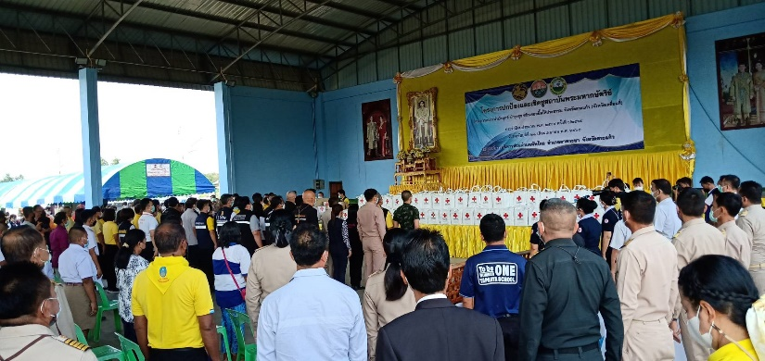
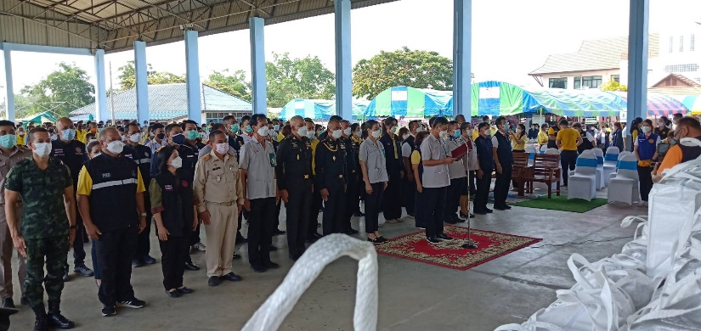
บทบรรณาธิการ

กราบเรียน พ่อ แม่ พี่น้อง ชาวตำบลตาพระยาที่เคารพทุกท่าน
จดหมายข่าว “ตำบลตาพระยา” ฉบับนี้ เป็นปีที่ 6 ฉบับที่ 4 ประจำ เดือนเมษายน 2565
การจัดทำจดหมายข่าวจะเห็นความตั้งใจของ องค์การบริหารส่วนตำบลตาพระยา และวัตถุประสงค์เพื่อให้ทุกท่านได้เห็นถึงการดำเนินงานขององค์การบริหารส่วนตำบลตาพระยา ในการปฏิบัติงานของแต่ละเดือน และสะท้อนส่งผลกลับมา เพื่อทบทวน ปรับปรุง ปฏิบัติต่อไป ซึ่งเชื่อว่าจะได้รับความสนใจ และเป็นประโยชน์ต่อผู้อ่านทุกท่าน หากมีอะไรผิดพลาดประการใด ทางองค์การบริหารส่วนตำบลตาพระยา ต้องขออภัยไว้ ณ ที่นี้ด้วย
ขอแสดงความนับถือ

(นางสำรวย จารัตน์)
ปลัดองค์การบริหารส่วนตำบลตาพระยา
กิจกรรมจิตอาสาพัฒนาเนื่องในวันจักรี

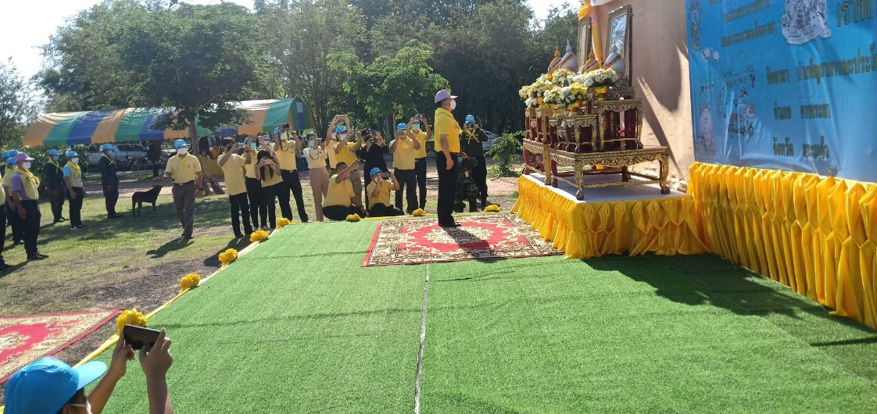
วันที่ 6 เมษายน 2565 องค์การบริหารส่วนตำบลตาพระยา ร่วมกิจกรรมจิตอาสาพัฒนาเนื่องในวันจักรี ณ วัดทัพเสด็จ ตำบลทัพเสด็จ อำเภอตาพระยา จังหวัดสระแก้ว
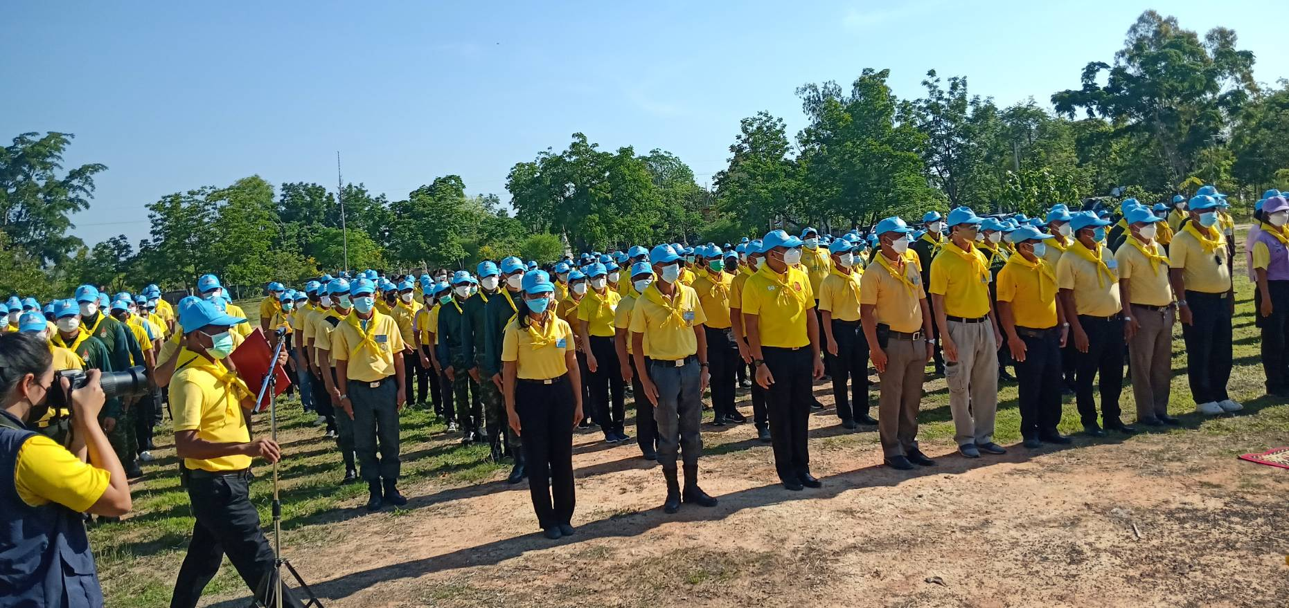
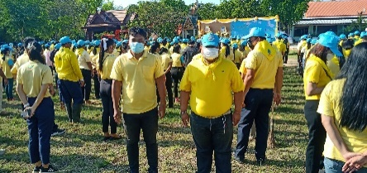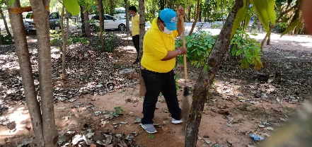
กิจกรรมจิตอาสาพัฒนาปรับปรุงภูมิทัศน์
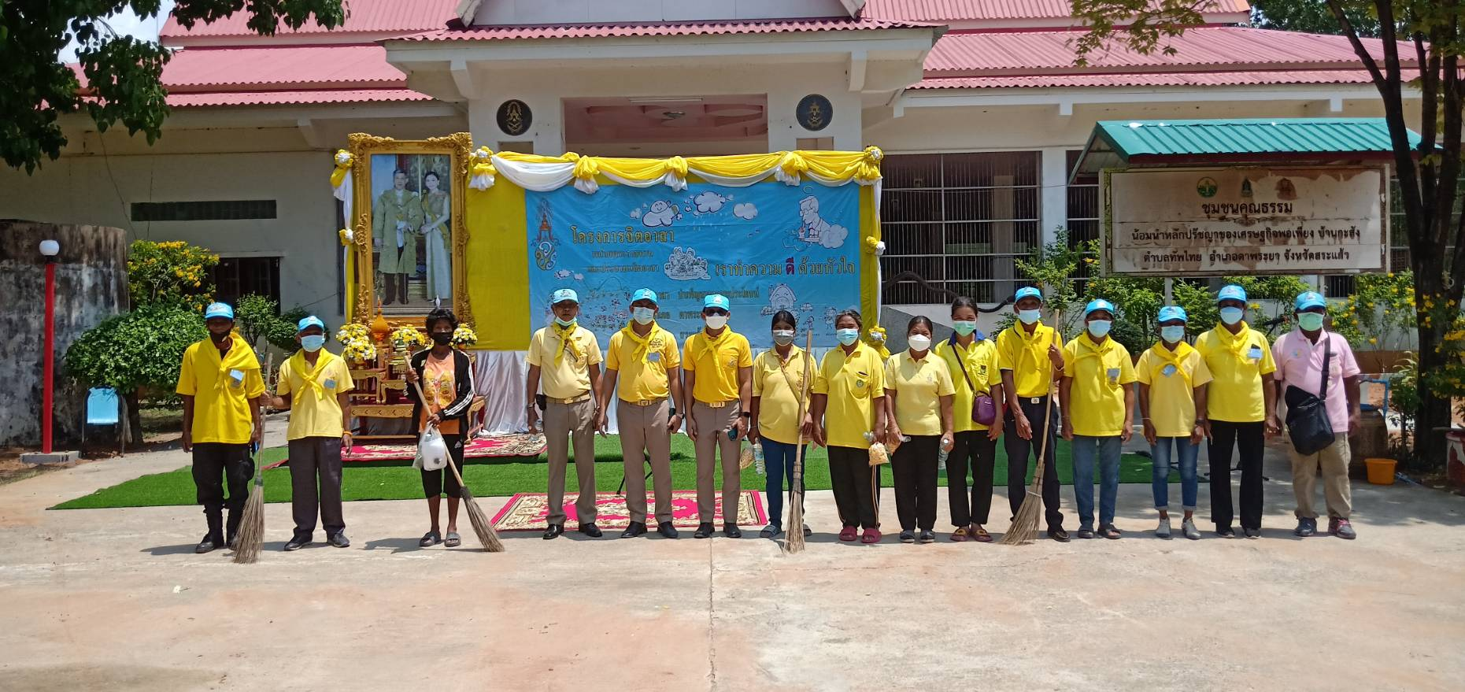
วันที่ 21 เมษายน 2565 องค์การบริหารส่วนตำบลตาพระยา ร่วมกิจกรรมจิตอาสาพัฒนาปรับปรุงภูมิทัศน์ และทำความสะอาด ณ วัดกะสังอัตตนันท์ หมู่ที่ 8 ตำบลทัพไทย อำเภอตาพระยา จังหวัดสระแก้ว
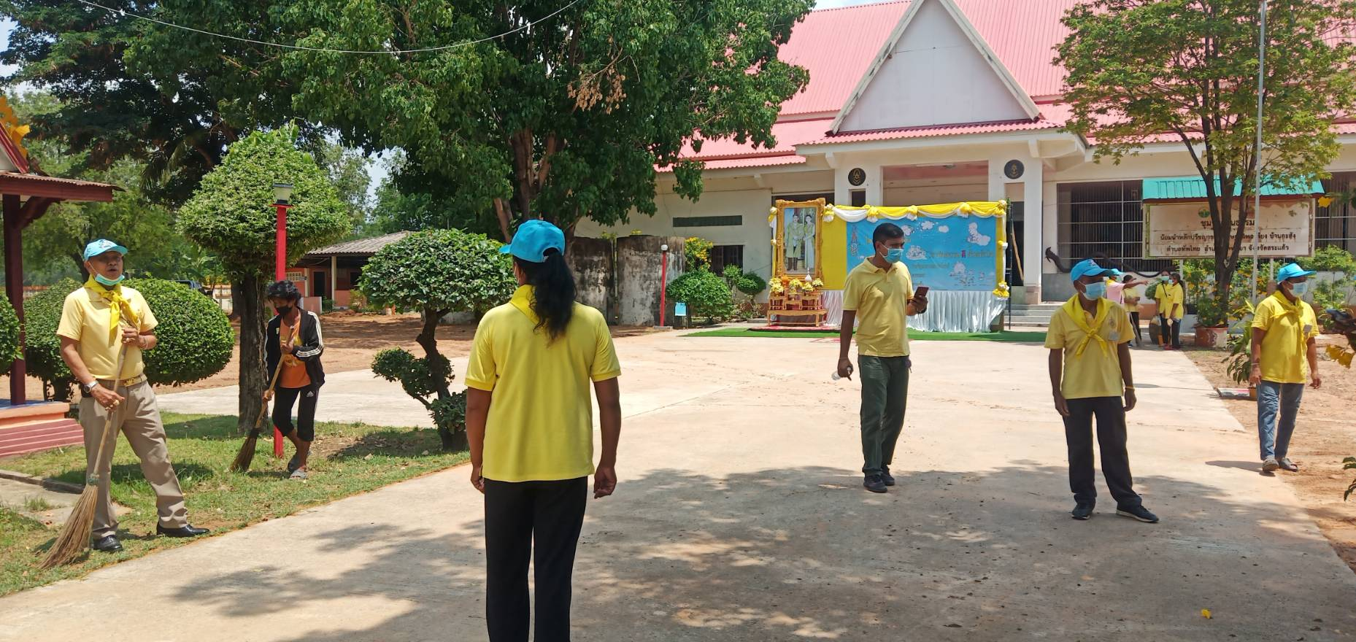

มอบสิ่งของให้กับผู้ป่วยติดเตียง ผู้สูงอายุ และผู้ยากไร้ในพื้นที่
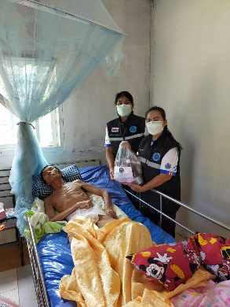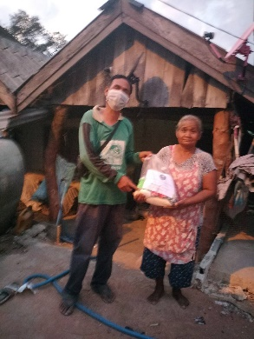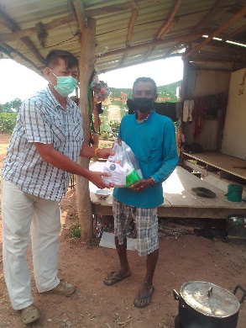
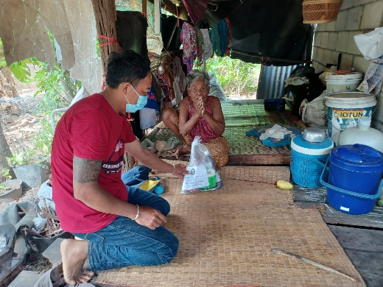
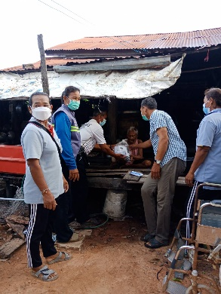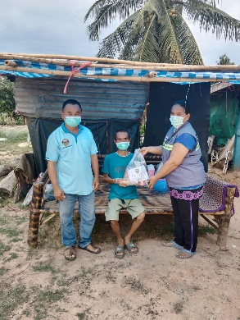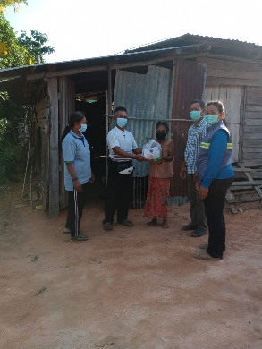

โครงการฝึกซ้อมแผนป้องกันและบรรเทาสาธารณภัย ประจำปี 2565
วันที่ 8 เมษายน 2565 องค์การบริหารส่วนตำบลตาพระยา โดยงานป้องกันและบรรเทาสาธารณภัย ได้จัดโครงการฝึกซ้อมแผนป้องกันและบรรเทาสาธารณภัย ประจำปี 2565 ณ องค์การบริหารส่วนตำบลตาพระยา

เพื่อให้อาสาสมัครฯ อปพร. และเจ้าหน้าที่ได้มีความรู้ เพิ่มพูนทักษะ และทบทวนการฝึกซ้อมช่วยเหลือผู้ประสบภัยได้อย่างถูกต้อง

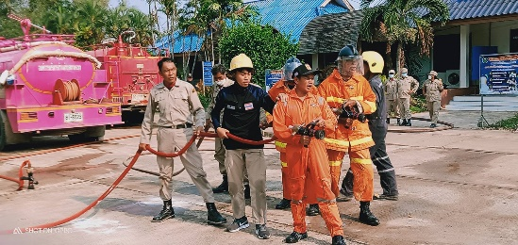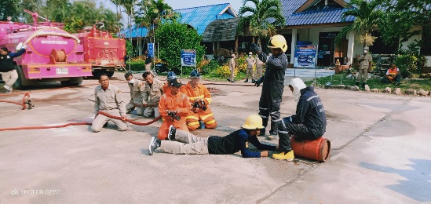
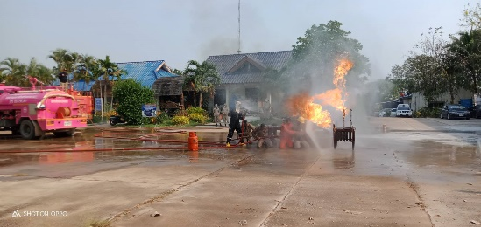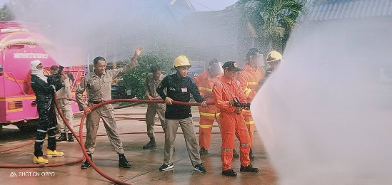
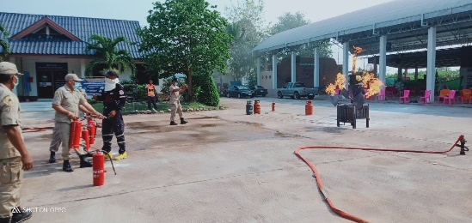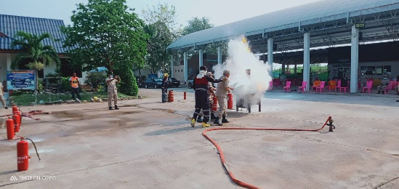
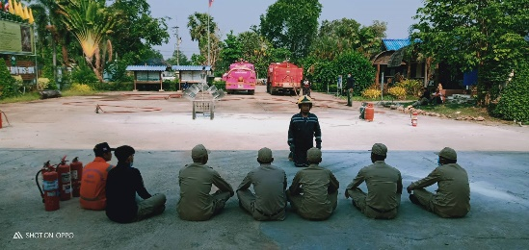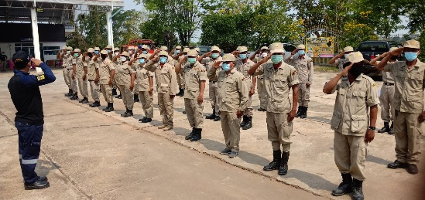
วันที่ 11 เมษายน 2565 งานพัฒนาชุมชน องค์การบริหารส่วนตำบลตาพระยา ร่วมกับบ้านพักเด็กและครอบครัวจังหวัดสระแก้ว ลงพื้นที่เยี่ยมเยียนและเก็บข้อมูลกลุ่มเป้าหมายแม่วัยรุ่นในตำบลตาพระยา ที่ขอรับการช่วยเหลือด้านต่างๆ

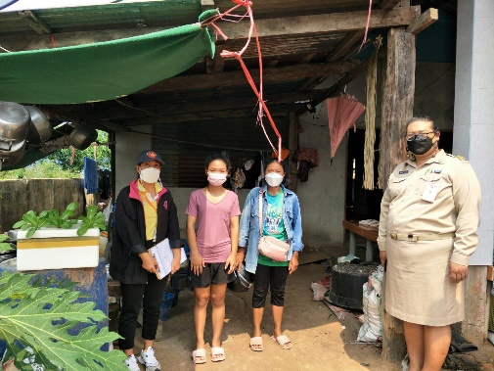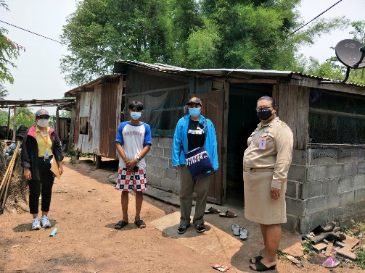
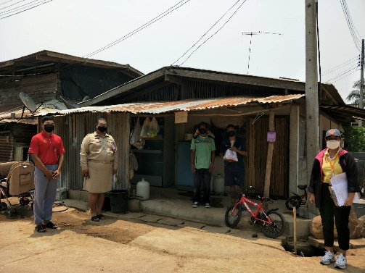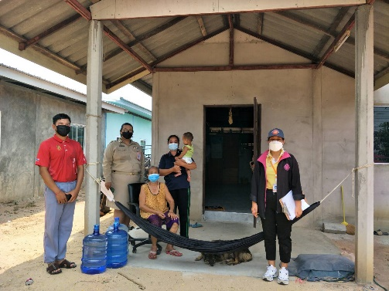
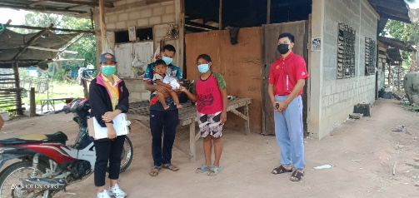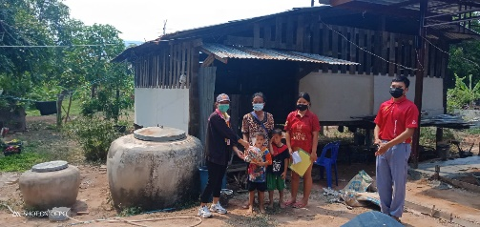
องค์การบริหารส่วนตำบลตาพระยา โดยกองช่าง ดำเนินการถมดินถนนสาธารณะภายใน
ตำบลตาพระยา

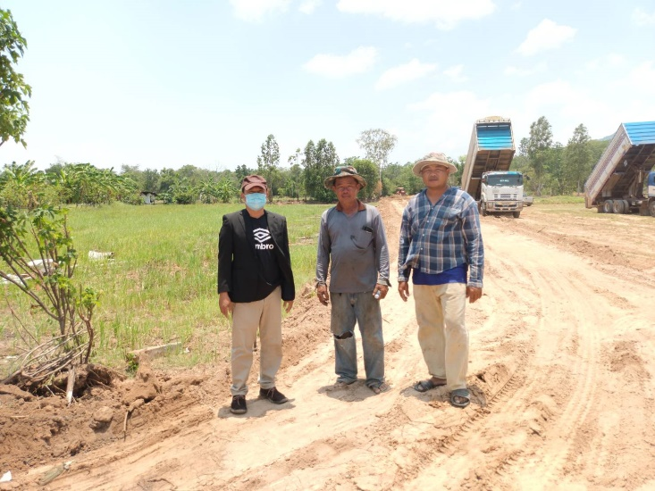
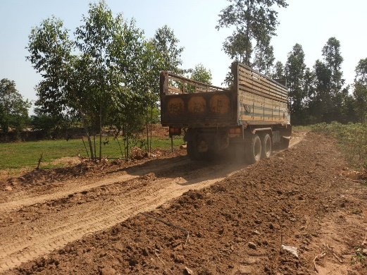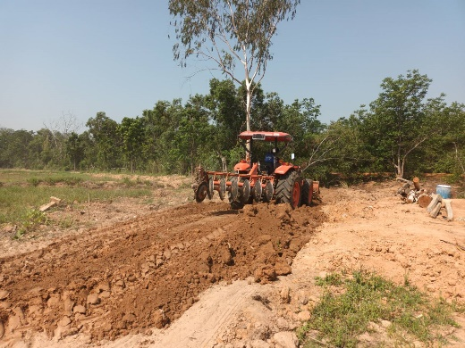
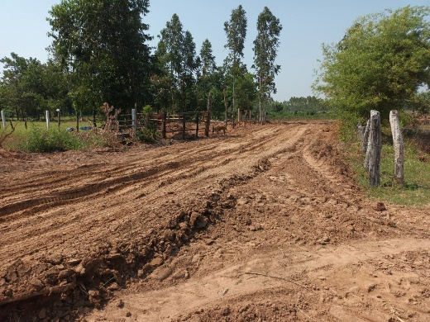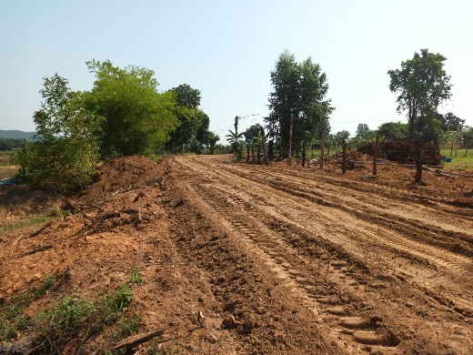
กู้ชีพอบต.ตาพระยาออกปฏิบัติหน้าที่ รับ – ส่ง
ผู้ประสบอุบัติเหตุช่วงเทศกาลสงกรานต์

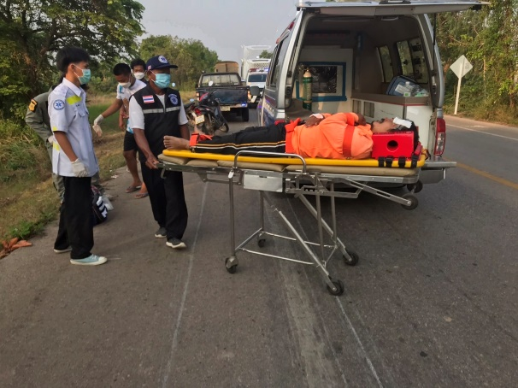

โครงการป้องกันและลดอุบัติเหตุทางถนนช่วงเทศกาลสงกรานต์ ปี 2565
องค์การบริหารส่วนตำบลตาพระยา ดำเนินโครงการป้องกันและลดอุบัติเหตุทางถนนช่วงเทศกาลสงกรานต์ ปี 2565 เพื่อให้การป้องกันและแก้ไขปัญหาอุบัติเหตุการจราจรทางถนนของอำเภอตาพระยา ช่วงเทศกาลสงกรานต์ พ.ศ.2565 ระหว่างวันที่ 11-17 เมษายน 2565

